





产品名称： HMU2300

上市时间： 2018年6月1日

**产品手册**

www.huayuan-iot.com

HMU2300产品手册

深圳华远云联数据科技有限公司为客户提供全方位的技术支持，用户可与就近的深圳华远云联数据科技有限公司办事处或客户服务中心联系，也可直接与公司总部联系。

深圳华远云联数据科技有限公司

版权所有，保留一切权利。

内容如有改动，恕不另行通知。

深圳华远云联数据科技有限公司

地址：广东省深圳市南山区留仙大道1998号金骐智谷大厦405

邮编：518055

公司网址：www.huayuan-iot.com

客户服务热线：0755-86707656

E-mail: [service@huayuan-iot.com](mailto:service@huayuan-iot.com)



目录

HMU2300产品手册 1

1. 产品简介 3

2. 产品特性 3

3. 技术规格 3

4. 产品接口及指示灯状态说明 4

4.1 前面板及指示灯状态说明 4

4.2 后面板及指示灯状态说明 4

4.3 采集串口说明 4

4.4 DI说明 5

4.5 DO说明 5

4.6 以太网口 5

5. 产品安装指南 6

5.1 产品安装环境 6

5.2 产品配件清单 6

6. 硬件接入方式示例 6

7. 配置指南 8

7.1登录 8

7.2联网配置 9

7.3 AP配置 9

7.4 LAN配置 10

7.5 基础配置 11

# 产品简介

HMU2300产品是华远云联自主研发的新一代工业级智能物联网网关。实现对工业现场，电力能源、数据中心、智能楼宇、智能制造等应用终端的数据采集，特别针对高速公路户外场景，多DI/DO外设接口，利用独有的边缘计算技术，实现底端协议处理、复杂时间处理、变化数据上送、自动发现设备。

HMU2300智能网关不仅实现了对不同感知设备的数据采集、而且实现了实时推送云视频的功能。

# 产品特性

* 支持以太网，GPRS/4G/5G/WIFI(支持AP或STA/AP和STA模式)无线通信接入，NB-IOT，以及GPS定位.
* 独有的边缘计算技术实现网络边缘数据预处理，降低时延，减轻云端计算负荷。
* 支持MODBUS协议、MQTT协议(支持MQTT开放协议)、SNMP协议、电总协议、IEC104协议等多种标准和私有接入协议。
* 支持自动升级、远程配置。

# 技术规格

|  |  |
| --- | --- |
| 规格型号 | HMU2300/HMU2300(4G) |
| 兼容设备 | 目前支持一百多个设备接入  具体见：http://lab.huayuan-iot.com/depot/#/protocols |
| 工作温度 | -20℃~+60℃ |
| 工作湿度 | 5-95% RH |
| 存储环境 | -40 ~ 105°C，5 ~ 95% RH（无凝露30℃）） |
| 输入电压 | 176V~265V |
| 工作电流 | 小于0.5A |
| 最大功耗 | 75W |
| 接口保护 | 防静电2KV |
| 入网方式 | 以太网/ /4G |
| 外观尺寸 | 440（长）*170（宽）*44（高）（mm） |
| 散热方式 | 被动散热 |
| 串口波特率 | 2400-19200 bps |
| 接入设备传输距离 | <=200m |

# 产品接口及指示灯状态说明

## 4.1 前面板及指示灯状态说明

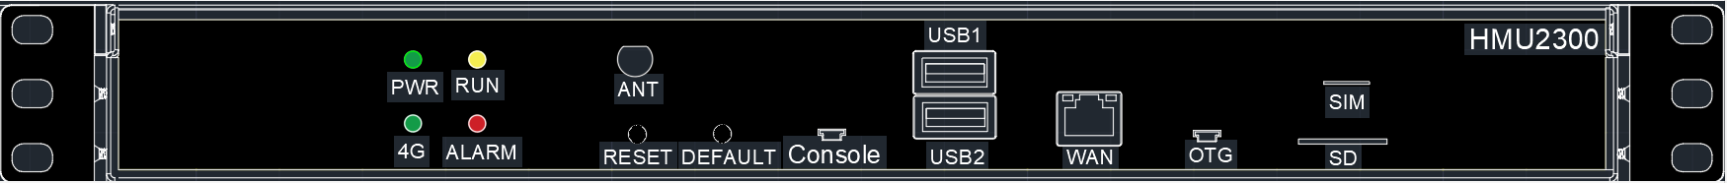

|  |  |  |  |  |  |
| --- | --- | --- | --- | --- | --- |
| **类型** | **数量** | **颜色** | **状态** | **含义** | **说明** |
| PWR | 1 | 绿色 | 点亮 | 有电 | 内部主电源正常时自动点亮 |
| 熄灭 | 无电 |
| RUN | 1 | 黄色 | 熄灭 | 故障 | 该状态灯由应用程序控制，只需要提供接口给应用程序调用即可 |
| 约0.5Hz闪烁 | 正常运行 |
| Alarm | 1 | 红色 | 点亮 | 告警 | 该告警灯由应用程序控制，只需要提供接口给应用程序调用即可 |
| 熄灭 | 正常 |
| 4G | 1 | 绿色 | 慢闪（长灭短亮） | 寻找网络 | 该指示灯由4G模块直接控制，如果更换不同厂家或型号，指示灯含义也有可能不同 |
| 慢闪（长亮短灭） | 待机 |
| 快闪 | 数据传输 |
| 常量 | 通话中 |

## 4.2 后面板及指示灯状态说明

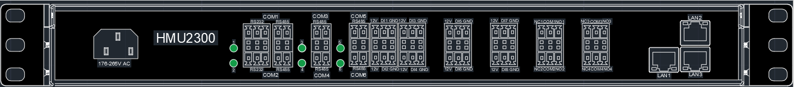

|  |  |  |  |  |  |
| --- | --- | --- | --- | --- | --- |
| **类型** | **数量** | **颜色** | **状态** | **含义** | **说明** |
| 串口指示灯 | 6 | 绿色 | 闪烁 | 数据收发 | 每路串口一个指示灯，通讯时闪烁 |

## 4.3 采集串口说明

|  |  |  |  |
| --- | --- | --- | --- |
| **端口** | **类型** | **通讯参数** | **接口形式** |
| 串口1 | RS485/RS232 | 支持1200bps，2400bps、4800bps、9600bps、19200bps；字长8位；校验方式为None，停止位1位。 | 绿色凤凰端子（RS232/ RS485） |
| 串口2 |
| 串口3 | RS485 | 绿色凤凰端子（RS485） |
| 串口4 |
| 串口5 |
| 串口6 |

## 4.4 DI说明

|  |  |  |  |
| --- | --- | --- | --- |
| **端口** | **类型** | **功能描述** | **接口形式** |
| DI1 | 干接点 | 外部输入“通/断”状态，产品对外提供12V电源并检测相应状态 | 绿色凤凰端子  12V、DI1、GND |
| DI2 | 绿色凤凰端子  12V、DI2、GND |
| DI3 | 绿色凤凰端子  12V、DI3、GND |
| DI4 | 绿色凤凰端子  12V、DI4、GND |
| DI5 | 绿色凤凰端子  12V、DI5、GND |
| DI6 | 绿色凤凰端子  12V、DI6、GND |
| DI7 | 绿色凤凰端子  12V、DI7、GND |
| DI8 | 绿色凤凰端子  12V、DI8、GND |

说明：非隔离

## 4.5 DO说明

|  |  |  |  |
| --- | --- | --- | --- |
| 端口 | 类型 | 功能描述 | 接口形式 |
| DO1 | 有源输出 | 提供受控制的12VDC，单路最大可提供600mA电流 | 3P绿色凤凰端子  （NC1、COM1、NO1） |
| DO2 | 3P绿色凤凰端子  （NC2、COM2、NO2） |
| DO3 | 3P绿色凤凰端子  （NC3、COM3、NO3） |
| DO4 | 3P绿色凤凰端子  （NC4、COM4、NO4） |

说明：输出触点容量不小于1A/30VDC

## 4.6 以太网口

|  |  |  |  |
| --- | --- | --- | --- |
| 接口 | 类型 | 功能描述 | 接口形式 |
| Lan1 | 局域网 | 10M/100M自适应，符合802.3标准 | RJ45（带灯） |
| Lan2 |
| Lan3 |

# 产品安装指南

## 5.1 产品安装环境

HMU2300设备安装环境应通风良好，远离水源、热源和易燃易爆物品；

避免阳光直射;避免安装在有粉尘、挥发性、腐蚀性物质和盐分过高的环境；

19英寸机柜标准1U机架安装，串口、DI、DO、Lan口后出线，USB、Console口前出线

## 5.2 产品配件清单

|  |  |  |  |
| --- | --- | --- | --- |
| 序号 | 名称 | 数量 | 单位 |
| 1 | 电源线 | 1 | 根 |
| 2 | 产品手册（含配件清单） | 1 | 本 |
| 3 | 合格证 | 1 | 张 |

# 硬件接入方式示例

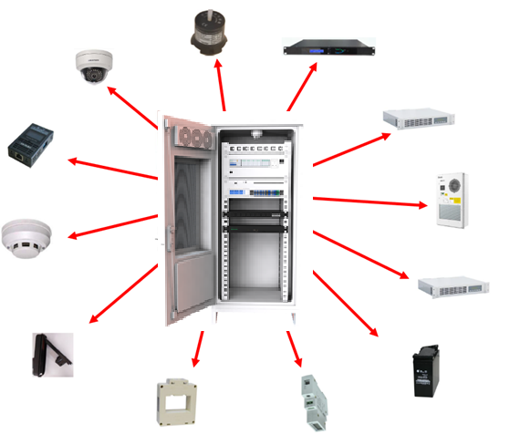

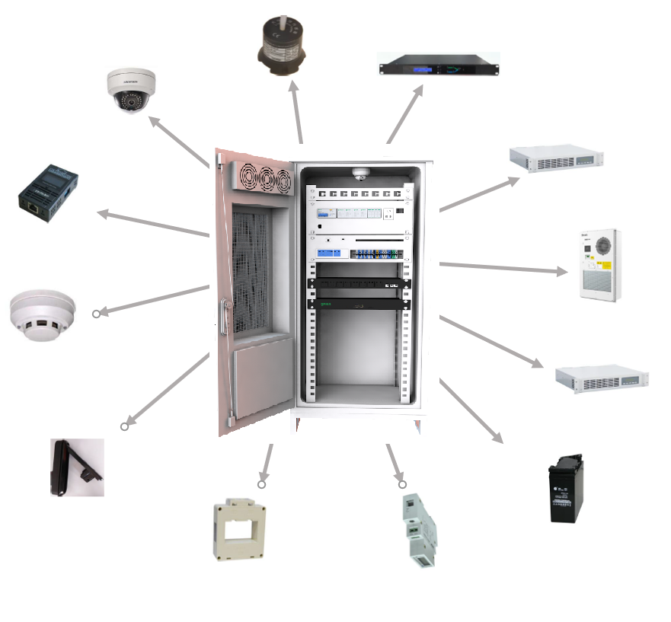

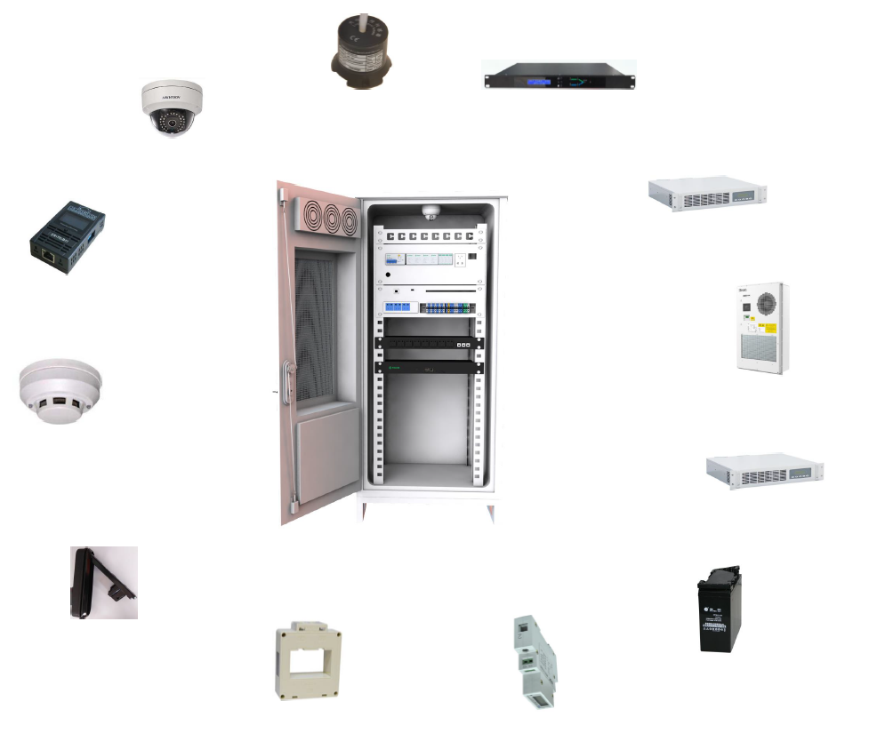

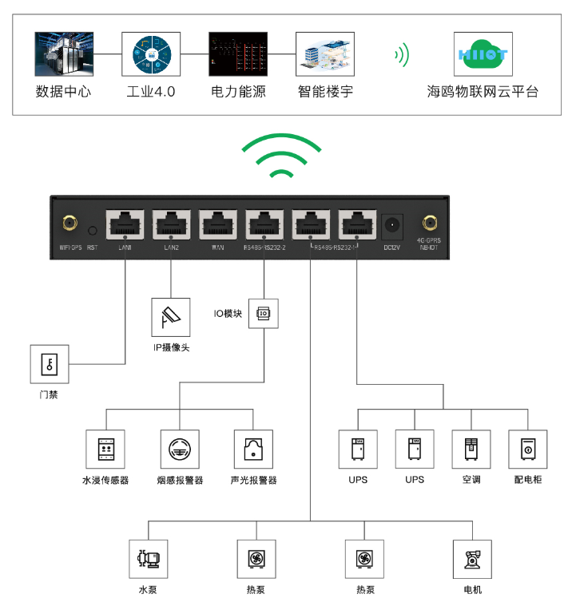

# 配置指南

## 7.1登录

默认登录地址都是192.168.1.1

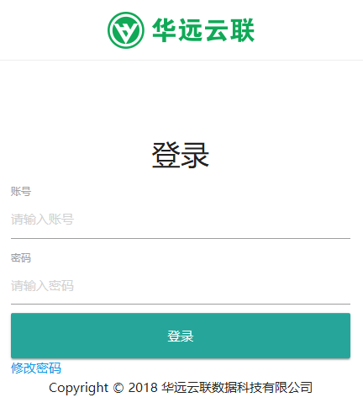

初始admin

初始admin

## 7.2**联网配置**

HMU2000支持三种联网方式，分别是有线接入，WIFI接入和4G接入。

HMU2000(WIFI版)支持WIFI接入

HMU2000(4G版)支持4G接入

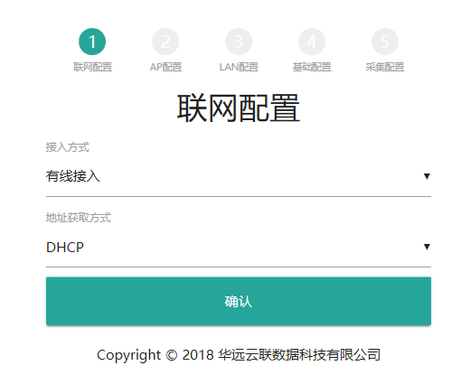

点击下拉箭头，可以选择DHCP或者静态IP两种方式获得IP地址

点击下拉箭头，可以选择有线/WIFI/4G方式接入互联网

## 7.3 AP配置

AP配置后，可以把HMU2000当作WIFI热点接入其它终端设备，以下是配置方式：

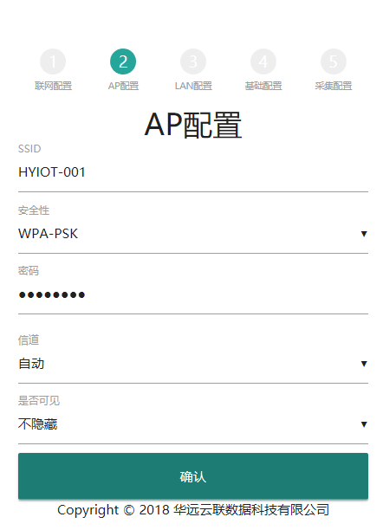

自定义密码

点击下拉箭头，可以选择安全方式

自定义SSID号

## 7.4 LAN配置

此处可以更改默认的IP地址和子网掩码，如下图，根据实际情况修改，如果出现IP地址冲突，可在此处修改。

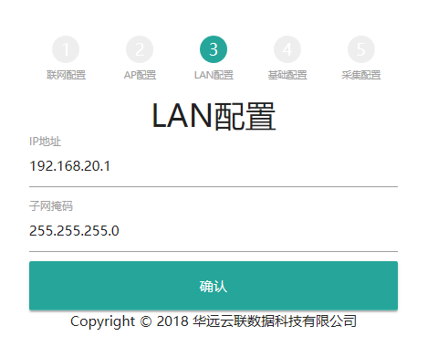

## 7.5 基础配置

根据实际情况进行修改，一般保存出厂默认。

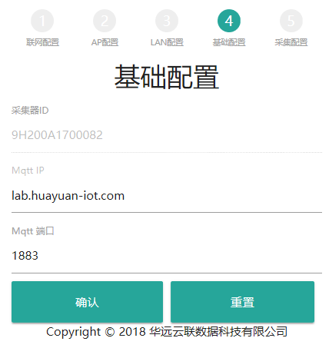

默认端口1883

MQTT的IP地址